2023年6月20日
第70回 全国国公立大学選手権水泳競技大会（新潟）
大会記念ポロシャツの予約販売について

公益財団法人日本水泳連盟学生委員会
全国国公立大学選手権実行委員会

2023年度の全国国公立大学選手権水泳競技大会では、例年大会と同様、大会記念ポロシャツを販売いたします。今大会限りのオリジナルポロシャツです。全国公新潟大会の記念にぜひお申込みください。
なお、販売は予約販売のみです。エントリー時に、各大学でとりまとめてお申込みください。

＊ ポロシャツ（ポリエステル１００％・ドライポロシャツ）
＊ 生地色×プリント色 黒×ゴールド、黒×シルバー
＊ サイズ ＳＳ・Ｓ・Ｍ・Ｌ・ＬＬ・３Ｌの６サイズ
＊ 販売価格 ２，２００円（税込）
＊ 申し込み方法
- Ｗｅｂエントリーの追加項目として、サイズごとの枚数を入力してください。
- 登録団体申込書にサイズごとの枚数を記入してください。
- ポロシャツ代金はエントリー代とともに指定の口座に入金してください。
＊ 申込後のキャンセル、サイズ変更はできません。当日販売はありません。

【2023新潟大会記念ポロシャツデザイン】
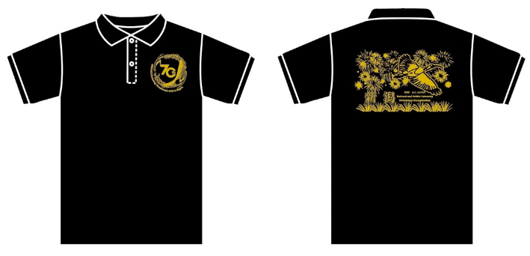
←①黒×ゴールド

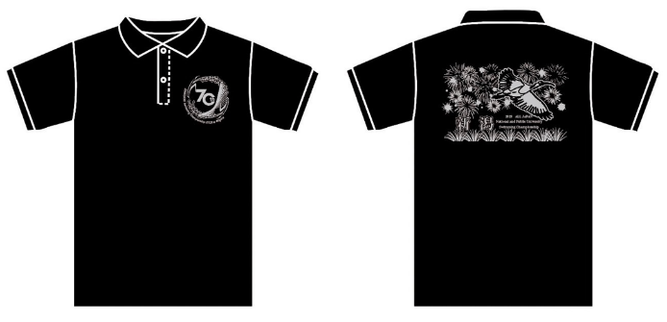

②黒×シルバー→

前面は「新潟の稲穂」と「７０回記念大会」を
背面は新潟ならではの「トキ」と「花火」をイメージしてデザインしました。
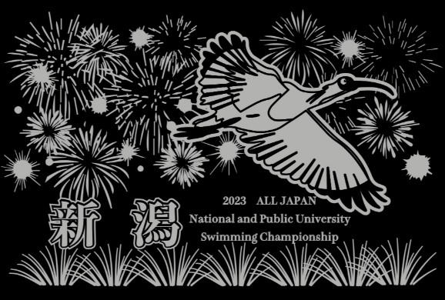

背面デザイン→
←前面デザイン

